**tTrainer**

**Sprint 2**

**Autor:**

Guillermo Fernández Pérez

3ºA GITT

Madrid, Diciembre 2020

Lista de Cambios

|  |  |  |  |
| --- | --- | --- | --- |
| **Versión** | **Fecha** | **Descripción** | **Autor/es** |
| 0.1 | 20/12/20 | Primer borrador. | Guillermo Fernández Pérez |
| 0.2 | 26/12/20 | Casos de uso. | Guillermo Fernández Pérez |
| 0.3 | 01/01/21 | Formateo del documento. | Guillermo Fernández Pérez |
| 0.4 | 06/01/21 | Inclusión del requisito Login. | Guillermo Fernández Pérez |
| 1.0 | 07/01/21 | Revisión final. | Guillermo Fernández Pérez |

Índice

1. Introducción - 6 -

1 Retrosprectiva sprint 1 - 7 -

2 Backlog del sprint 2 - 8 -

3 Requisitos iniciales - 9 -

4 Casos de uso - 15 -

4.1 Gestión de usuarios - 15 -

4.2 Gestión de clientes - 16 -

4.3 Gestión de Progresión de los clientes - 21 -

4.4 Gestión de calendario de los usuarios - 26 -

5 Diagrama de clases - 31 -

5.1 Diagrama de Clases del Modelo - 32 -

5.2 Diagrama de Clases del Controlador - 32 -

5.3 Diagrama de Clases de la Vista - 33 -

Lista de figuras

Ilustración 1: Casos de uso de R1 - 15 -

Ilustración 2: Casos de uso de R11 - 16 -

Ilustración 3: Casos de uso de R2 - 16 -

Ilustración 4: Casos de uso de R3 y R4 - 21 -

Ilustración 5: Casos de Uso de R5. - 26 -

Ilustración 6: Diagrama de Clases del Modelo. - 32 -

Ilustración 7: Diagrama de Clases del Controlador - 32 -

Ilustración 8: Diagrama de Clases de la Vista - 33 -

Lista de TABLAS

Tabla 1: Requisito R1 - 9 -

Tabla 2: Requisito R2 - 10 -

Tabla 3: Requisito R3 - 10 -

Tabla 4: Requisito R4 - 11 -

Tabla 5: Requisito R5 - 11 -

Tabla 6: Requisito R6 - 12 -

Tabla 7: Requisito R7 - 12 -

Tabla 8: Requisito R8 - 13 -

Tabla 9: Requisito R9 - 13 -

Tabla 10: Requisito R10 - 14 -

Tabla 11: Requisito R11 - 14 -

Tabla 12: Caso de uso CU-04 - 17 -

Tabla 13: Caso de uso CU-05 - 18 -

Tabla 14: Caso de uso CU-06 - 19 -

Tabla 15: Caso de uso CU-07 - 20 -

Tabla 16: Caso de uso CU-08 - 22 -

Tabla 17: Caso de uso CU-09 - 23 -

Tabla 18: Caso de uso CU-10 - 24 -

Tabla 19: Caso de uso CU-11 - 25 -

Tabla 20: Caso de uso CU-12 - 26 -

Tabla 21: Caso de uso CU-16 - 27 -

Tabla 22: Caso de uso CU-13 - 28 -

Tabla 23: Caso de uso CU-14 - 29 -

Tabla 24: Caso de uso CU-15 - 30 -

# Introducción

En este documento se recoge toda la documentación generada en el segundo sprint del proyecto tTrainer.

En primer lugar se encontrarán las actividades relacionadas con la planificación:

* Retrospectiva del sprint 1
* Backlog del sprint 2

En segundo lugar se presentan varias tareas que se engloban dentro de las actividades del proceso de análisis del proyecto:

* Requisitos Iniciales
* Casos de uso
* Diagramas de clase

En este segundo apartado se centra más profundidad en la funcionalidad analizada en los dos primeros sprints y obvia otra que se analizará e implementará en futuros sprints.

# Retrosprectiva sprint 1

Para realizar esta retrospectiva se ha creado otro tablero trello con 3 apartados:

* ¿Qué ha funcionado bien? En este apartado se incluyen elementos que han favorecido al desarrollo del proyecto.
* ¿Qué se puede mejorar? Temas que no han funcionado bien en el primer sprint
* Acciones a realizar: Tareas específicas para potenciar lo que ha funcionado bien y solucionar lo que se pueda mejorar.

A continuación se presenta el tablero:

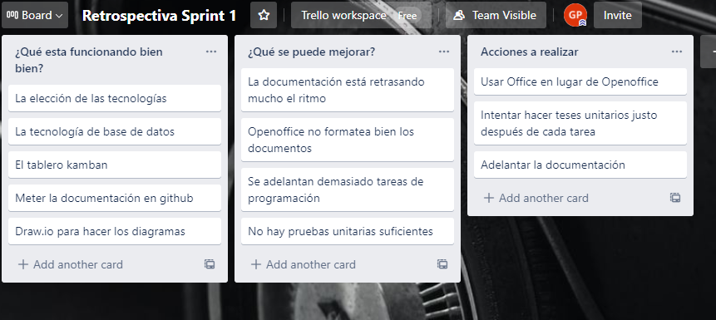

Aunque parezca que con un único desarrollador esta tarea no tiene mucho sentido, ha servido para identificar las siguientes mejoras:

* Utilizar office en lugar de OpenOffice: Aunque se decidió usar OpenOffice para ahorrar licencias cómo lo que lleva más retraso en el desarrollo es la documentación se ha decidido usar Microsoft Office para acelerar este punto. Lo malo de este punto es que impacta al estudio de la viabilidad que habrá que retocar.
* Intentar hacer teses unitarios justo después de cada tarea: Se están dejando la mayoría de teses unitarios para al final, lo que en ocasiones está causando fallos al realizar otras tareas, por no decir que repercutirá en la calidad final del software. Por lo que se irán haciendo al menos algún test después de cada tarea.
* Adelantar la documentación: Se va intentar priorizar la finalización de la documentación de los dos primeros sprints.

# Backlog del sprint 2

A continuación se presenta el tablero al comienzo del segundo sprint:

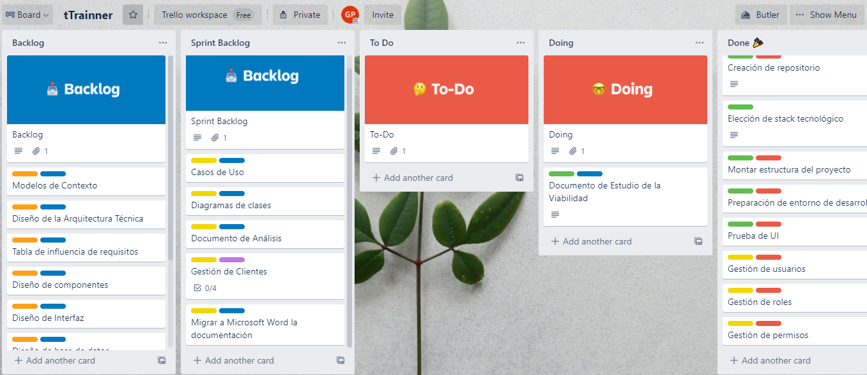

Lo más representativo de este sprint es:

* Se ha añadido una tarea de la retrospectiva.
* Las tareas de programación planificadas para este sprint ya están realizadas.
* El Estudio de la viabilidad no está terminado del todo.
* Aunque no se ha realizado el análisis de esta tarea se va a comenzar con la gestión de clientes ya que es el módulo más sencillo de la aplicación y del que dependen los demás.

# Requisitos iniciales

A continuación se presenta la especificación de requisitos para el producto mínimo viable.

|  |  |
| --- | --- |
| **R1** | *Gestión de usuarios* |
| **[Fecha]/[Versión]** | *21122020/1(21122020)* |
| **[Dependencias]** | * *NA* |
| **Descripción** | *El sistema deberá ser capaz de gestionar los usuarios de la propia aplicación, así como sus permisos dentro del programa.*  *Cada usuario corresponde con el perfil de un entrenador.*  *También habrá un perfil de soporte encargado de esta gestión.* |
| **Categoría** | *No Funcional* |
| **Requisitos relacionados** | * *NA* |
| **[Importancia]** | *Baja* |
| **[Prioridad]** | *Alta* |
| **[Estado]** | *Aceptado* |
| **Comentarios** | *En un futuro este requisito debería evolucionar para que los usuarios sean capaces de darse de alta por sí mismos.* |

Tabla 1: Requisito R1

|  |  |
| --- | --- |
| **R2** | *Gestión de clientes* |
| **[Fecha]/[Versión]** | *21122020/1(21122020)* |
| **[Dependencias]** | * *R1* |
| **Descripción** | *El usuario será capaz de gestionar los datos de sus clientes. Esto incluye todas las operaciones de un sistema CRUD (Alta, baja, modificación y listado.* |
| **Categoría** | *Funcional* |
| **Requisitos relacionados** | * *R1: Se necesita que este requisito esté cumplido primero* |
| **[Importancia]** | *Alta* |
| **[Prioridad]** | *Alta* |
| **[Estado]** | *Aceptado* |
| **Comentarios** | *NA* |

Tabla 2: Requisito R2

|  |  |
| --- | --- |
| **R3** | *Gestión de progresión de los clientes* |
| **[Fecha]/[Versión]** | *21122020/1(21122020)* |
| **[Dependencias]** | * *R2* |
| **Descripción** | *El usuario será capaz de gestionar los datos de las progresiones de sus clientes. Esto incluye todas las operaciones de un sistema CRUD (Alta, baja, modificación y listado.* |
| **Categoría** | *Funcional* |
| **Requisitos relacionados** | * *R2: Se necesita que este requisito esté cumplido primero* |
| **[Importancia]** | *Media* |
| **[Prioridad]** | *Alta* |
| **[Estado]** | *Aceptado* |
| **Comentarios** | *NA* |

Tabla 3: Requisito R3

|  |  |
| --- | --- |
| **R4** | *Gráficas de progresión de los clientes* |
| **[Fecha]/[Versión]** | *21122020/1(21122020)* |
| **[Dependencias]** | * *R2* * *R3* |
| **Descripción** | *El usuario será capaz de ver los datos de las progresiones de los clientes en gráficas.* |
| **Categoría** | *Funcional* |
| **Requisitos relacionados** | * *R2: Se necesita que este requisito esté cumplido primero* * *R3: Se necesita que este requisito esté cumplido primero* |
| **[Importancia]** | *Alta* |
| **[Prioridad]** | *Alta* |
| **[Estado]** | *Aceptado* |
| **Comentarios** | *Por ahora no se especifica el tipo o funcionalidad de las gráficas, simplemente se quiere poder ver la tendencia de varias medidas.* |

Tabla 4: Requisito R4

|  |  |
| --- | --- |
| **R5** | *Gestión de calendario de los usuarios* |
| **[Fecha]/[Versión]** | *26122020/2(26122020)* |
| **[Dependencias]** | * *R2* |
| **Descripción** | *El usuario será capaz de gestionar su calendario, añadiendo, modificando o eliminando las citas semanales con sus usuarios. Estas citas podrán ser semanales o puntuales.* |
| **Categoría** | *Funcional* |
| **Requisitos relacionados** | * *R2: Se necesita que este requisito esté cumplido primero* |
| **[Importancia]** | *Media* |
| **[Prioridad]** | *Media* |
| **[Estado]** | *Aceptado* |
| **Comentarios** | *NA* |

Tabla 5: Requisito R5

|  |  |
| --- | --- |
| **R6** | *Gestión de menús de clientes* |
| **[Fecha]/[Versión]** | *21122020/1(21122020)* |
| **[Dependencias]** | * *R2* |
| **Descripción** | *El usuario será capaz de gestionar el menú de sus clientes. Para ello podrá crear menús semanales para cada uno de sus clientes.* |
| **Categoría** | *Funcional* |
| **Requisitos relacionados** | * *R2: Se necesita que este requisito esté cumplido primero* |
| **[Importancia]** | *Baja* |
| **[Prioridad]** | *Baja* |
| **[Estado]** | *Aceptado* |
| **Comentarios** | *NA* |

Tabla 6: Requisito R6

|  |  |
| --- | --- |
| **R7** | *Gestión de plantillas de menú* |
| **[Fecha]/[Versión]** | *21122020/1(21122020)* |
| **[Dependencias]** | * *R6* |
| **Descripción** | *El usuario será capaz de copiar los menús que cree desde otros ya creados de manera sencilla. También podrá guardar plantillas que no sean atribuidas a ningún cliente.* |
| **Categoría** | *Funcional* |
| **Requisitos relacionados** | * *6: Se necesita que este requisito esté cumplido primero* |
| **[Importancia]** | *Baja* |
| **[Prioridad]** | *Baja* |
| **[Estado]** | *Aceptado* |
| **Comentarios** | *NA* |

Tabla 7: Requisito R7

|  |  |
| --- | --- |
| **R8** | *Gestión de tablas de entrenamiento de clientes* |
| **[Fecha]/[Versión]** | *21122020/1(21122020)* |
| **[Dependencias]** | * *R2* |
| **Descripción** | *El usuario será capaz de gestionar las tablas de entrenamiento semanales de sus clientes.* |
| **Categoría** | *Funcional* |
| **Requisitos relacionados** | * *R2: Se necesita que este requisito esté cumplido primero* |
| **[Importancia]** | *Baja* |
| **[Prioridad]** | *Baja* |
| **[Estado]** | *No aceptado* |
| **Comentarios** | *No se considera este requisito necesario actualmente, además de que no se tiene claro cómo debería ser implementado.* |

Tabla 8: Requisito R8

|  |  |
| --- | --- |
| **R9** | *Versión de app móvil* |
| **[Fecha]/[Versión]** | *21122020/1(21122020)* |
| **[Dependencias]** | * *NA* |
| **Descripción** | *El sistema debería ser capaz de ser visualizado desde un dispositivo móvil.* |
| **Categoría** | *No Funcional* |
| **Requisitos relacionados** | * *NA* |
| **[Importancia]** | *Alta* |
| **[Prioridad]** | *Alta* |
| **[Estado]** | *Aceptado* |
| **Comentarios** | *Por ahora se intentará diseñar el sistema de manera que sea compatible tanto en web cómo en móvil.* |

Tabla 9: Requisito R9

|  |  |
| --- | --- |
| **R10** | *Portabilidad* |
| **[Fecha]/[Versión]** | *21122020/1(21122020)* |
| **[Dependencias]** | * *NA* |
| **Descripción** | *El sistema debería ser capaz de ser desplegado fácilmente en cualquier tipo de entorno empresarial.* |
| **Categoría** | *No Funcional* |
| **Requisitos relacionados** | * *NA* |
| **[Importancia]** | *Media* |
| **[Prioridad]** | *Media* |
| **[Estado]** | *Aceptado* |
| **Comentarios** | *Esto se debe a que no se tiene claro dónde se va a alojar la aplicación.* |

Tabla 10: Requisito R10

|  |  |
| --- | --- |
| **R11** | *Login* |
| **[Fecha]/[Versión]** | *06012021/1(06012021)* |
| **[Dependencias]** | * *NA* |
| **Descripción** | *El sistema debería ser capaz de permitir a los usuarios logarse con su nombre y su contraseña.* |
| **Categoría** | *Funcional* |
| **Requisitos relacionados** | * *NA* |
| **[Importancia]** | *Media* |
| **[Prioridad]** | *Alta* |
| **[Estado]** | *Aceptado* |
| **Comentarios** | *NA* |

Tabla 11: Requisito R11

# Casos de uso

Una vez analizados los requisitos generales del sistema a continuación se van a detallar los casos de uso del sistema, tanto en formato de diagramas como las tablas descriptivas.

No se van a detallar todos los casos de usos derivados de los requisitos sino una muestra que se considera la más importante de cara al usuario en un producto mínimo viable.

Los casos de uso se dividirán en grupos funcionales.

## Gestión de usuarios

En este apartado se recogen los casos de uso relacionados con el requisito R1 y R11.

Únicamente se va a mostrar los diagramas puesto que es un apartado de la aplicación que se piensa mejorar en algún futuro y no es visible para el usuario principal que sería el entrenador aunque para la elaboración del proyecto sea fundamental.

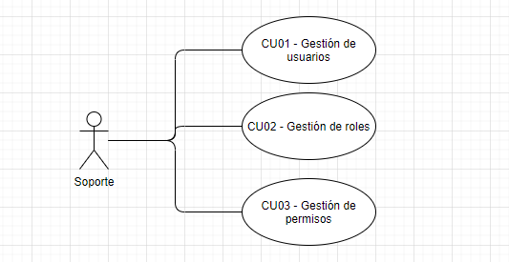

Ilustración 1: Casos de uso de R1

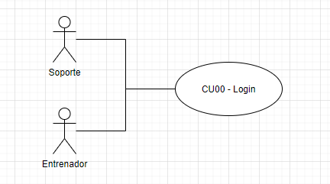

Ilustración 2: Casos de uso de R11

## Gestión de clientes

En este apartado se recogen los casos de uso relacionados con el requisito R2.

Este módulo va a ser analizado en detalle.

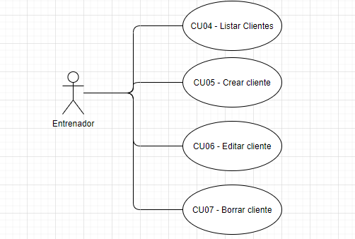

Ilustración 3: Casos de uso de R2

La especificación de estos casos de uso es la siguiente:

|  |  |  |  |
| --- | --- | --- | --- |
| **CU-04** | **Listar clientes** | | |
| **Versión** | 1 / 27122020 | | |
| **Autores** | Guillermo Fernández. | | |
| **Objetivos asociados** | Gestión de los clientes. | | |
| **Descripción** | El sistema deberá comportarse tal como se describe en el siguiente caso de uso concreto cuando un usuario seleccione ver sus clientes se le mostrará una tabla con todos sus clientes dados de alta en el sistema. | | |
| **Precondición** | El usuario se ha logado en el sistema. | | |
| **Secuencia**  **Normal** | **Paso** | | **Acción** |
| **1** | | El usuario selecciona la opción de clientes en el menú. |
| **2** | | El sistema muestra una tabla con la información de sus clientes. |
| **Postcondición** | NA | | |
| **Excepciones** | Paso | Acción | |
| **1** | NA | |
| **Rendimiento** | **Paso** | Cota de tiempo | |
|  | **2** | 3 segundos | |
| **Frecuencia esperada** | 1 veces / hora | | |
| **Importancia** | Importante | | |
| **Urgencia** | Hay presión | | |
| **Comentarios** | NA | | |

Tabla 12: Caso de uso CU-04

|  |  |  |  |
| --- | --- | --- | --- |
| **CU-05** | **Crear Cliente** | | |
| **Versión** | 1 / 27122020 | | |
| **Autores** | Guillermo Fernández. | | |
| **Objetivos asociados** | Gestión de los clientes. | | |
| **Descripción** | El sistema deberá comportarse tal como se describe en el siguiente caso de uso concreto cuando un usuario seleccione crear un nuevo cliente. | | |
| **Precondición** | El usuario se ha logado en el sistema. | | |
| **Secuencia**  **Normal** | **Paso** | | **Acción** |
| **1** | | El usuario selecciona el botón de nuevo usuario. |
| **2** | | El sistema muestra el formulario de clientes. |
| **3** | | El usuario rellena la información obligatoria. |
| **4** | | El usuario pulsa el botón de salvar. |
| **5** | | El sistema valida los campos del cliente. |
| **6** | | El sistema guarda el cliente en base de datos |
| **7** | | El sistema envía un mensaje al usuario de que se ha salvado. |
| **Postcondición** | NA | | |
| **Excepciones** | Paso | Acción | |
| **5** | Si alguno de los campos no es correcto, se avisará al usuario. | |
| **6** | Si hay algún problema al guardar los datos se avisará al usuario. | |
| **Rendimiento** | **Paso** | Cota de tiempo | |
| **2** | 5 segundos | |
| **5** | 3 segundos | |
| **6** | 3 segundos | |
| **7** | 2 segundos | |
| **Frecuencia esperada** | 1 veces / día | | |
| **Importancia** | Vital | | |
| **Urgencia** | Inmediata | | |
| **Comentarios** | NA | | |

Tabla 13: Caso de uso CU-05

|  |  |  |  |
| --- | --- | --- | --- |
| **CU-06** | **Editar Cliente** | | |
| **Versión** | 1 / 27122020 | | |
| **Autores** | Guillermo Fernández. | | |
| **Objetivos asociados** | Gestión de los clientes. | | |
| **Descripción** | El sistema deberá comportarse tal como se describe en el siguiente caso de uso concreto cuando un entrenador seleccione editar un cliente. | | |
| **Precondición** | * El entrenador se ha logado en el sistema. * El cliente ha sido dado de alta previamente. | | |
| **Secuencia**  **Normal** | **Paso** | | **Acción** |
| **1** | | El entrenador selecciona un cliente. |
| **2** | | El sistema muestra el formulario de clientes con los datos del cliente. |
| **3** | | El usuario modifica la información que desee. |
| **4** | | El usuario pulsa el botón de salvar. |
| **5** | | El sistema valida los campos del cliente. |
| **6** | | El sistema guarda el cliente en base de datos |
| **7** | | El sistema envía un mensaje al usuario de que se ha salvado. |
| **Postcondición** | NA | | |
| **Excepciones** | Paso | Acción | |
| **5** | Si alguno de los campos no es correcto, se avisará al usuario. | |
| **6** | Si hay algún problema al guardar los datos se avisará al usuario. | |
| **Rendimiento** | **Paso** | Cota de tiempo | |
| **2** | 5 segundos | |
| **5** | 3 segundos | |
| **6** | 3 segundos | |
| **7** | 2 segundos | |
| **Frecuencia esperada** | 1 veces / día | | |
| **Importancia** | Importante | | |
| **Urgencia** | Hay presión | | |
| **Comentarios** | NA | | |

Tabla 14: Caso de uso CU-06

|  |  |  |  |
| --- | --- | --- | --- |
| **CU-07** | **Borrar Cliente** | | |
| **Versión** | 1 / 27122020 | | |
| **Autores** | Guillermo Fernández. | | |
| **Objetivos asociados** | Gestión de los clientes. | | |
| **Descripción** | El sistema deberá comportarse tal como se describe en el siguiente caso de uso concreto cuando un entrenador seleccione borrar un cliente. | | |
| **Precondición** | * El entrenador se ha logado en el sistema. * El cliente ha sido dado de alta previamente. | | |
| **Secuencia**  **Normal** | **Paso** | | **Acción** |
| **1** | | El entrenador selecciona un cliente. |
| **2** | | El sistema muestra el formulario de clientes con los datos del cliente. |
| **3** | | El usuario pulsa eliminar. |
| **4** | | El sistema muestra un diálogo de confirmación. |
| **5** | | Si el usuario pulsa en cancelar no pasa nada. |
| **6** | | Si el usuario pulsa en aceptar el cliente se elimina de la base de datos. |
| **7** | | El sistema envía un mensaje al usuario de que se ha eliminado. |
| **Postcondición** | NA | | |
| **Excepciones** | Paso | Acción | |
| **6** | Si hay algún problema al guardar los datos se avisará al usuario. | |
| **Rendimiento** | **Paso** | Cota de tiempo | |
| **2** | 5 segundos | |
| **6** | 3 segundos | |
| **7** | 2 segundos | |
| **Frecuencia esperada** | 1 veces / día | | |
| **Importancia** | Sin importancia | | |
| **Urgencia** | Puede esperar | | |
| **Comentarios** | NA | | |

Tabla 15: Caso de uso CU-07

## Gestión de Progresión de los clientes

En este apartado se recogen los casos de uso relacionados con el requisito R3 y R4.

Este módulo va a ser analizado en detalle.

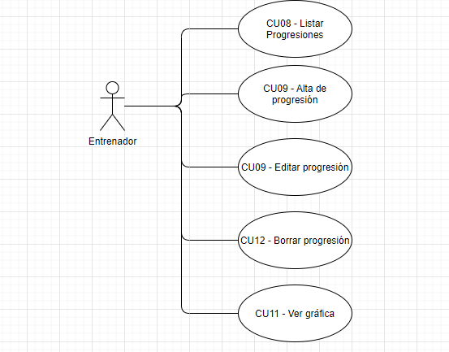

Ilustración 4: Casos de uso de R3 y R4

La especificación de estos casos de uso es la siguiente:

|  |  |  |  |
| --- | --- | --- | --- |
| **CU-08** | **Listar progresiones** | | |
| **Versión** | 1 / 27122020 | | |
| **Autores** | Guillermo Fernández. | | |
| **Objetivos asociados** | Gestión de las progresiones de los clientes. | | |
| **Descripción** | El sistema deberá comportarse tal como se describe en el siguiente caso de uso concreto cuando un usuario seleccione ver sus clientes se le mostrará una tabla con todos las progresiones de sus clientes dadas de alta en el sistema. | | |
| **Precondición** | El usuario se ha logado en el sistema. | | |
| **Secuencia**  **Normal** | **Paso** | | **Acción** |
| **1** | | El entrenador selecciona la opción de progresión en el menú. |
| **2** | | El sistema muestra una tabla con la información de las progresiones. |
| **Postcondición** | NA | | |
| **Excepciones** | Paso | Acción | |
| **1** | NA | |
| **Rendimiento** | **Paso** | Cota de tiempo | |
|  | **2** | 3 segundos | |
| **Frecuencia esperada** | 1 veces / hora | | |
| **Importancia** | Importante | | |
| **Urgencia** | Hay presión | | |
| **Comentarios** | NA | | |

Tabla 16: Caso de uso CU-08

|  |  |  |  |
| --- | --- | --- | --- |
| **CU-09** | **Alta de Progresión** | | |
| **Versión** | 1 / 27122020 | | |
| **Autores** | Guillermo Fernández. | | |
| **Objetivos asociados** | Gestión de las progresiones de los clientes. | | |
| **Descripción** | El sistema deberá comportarse tal como se describe en el siguiente caso de uso concreto cuando un usuario seleccione crear una nueva progresión. | | |
| **Precondición** | El usuario se ha logado en el sistema.  El entrenador ha dado de alta a algún cliente previamente. | | |
| **Secuencia**  **Normal** | **Paso** | | **Acción** |
| **1** | | El usuario selecciona el botón de nueva progresión. |
| **2** | | El sistema muestra el formulario de progresión. |
| **3** | | El usuario rellena la información obligatoria. |
| **4** | | El usuario pulsa el botón de salvar. |
| **5** | | El sistema valida los campos introducidos. |
| **6** | | El sistema guarda la progresión en base de datos |
| **7** | | El sistema envía un mensaje al usuario de que se ha salvado. |
| **Postcondición** | NA | | |
| **Excepciones** | Paso | Acción | |
| **5** | Si alguno de los campos no es correcto, se avisará al usuario. | |
| **6** | Si hay algún problema al guardar los datos se avisará al usuario. | |
| **Rendimiento** | **Paso** | Cota de tiempo | |
| **2** | 5 segundos | |
| **5** | 3 segundos | |
| **6** | 3 segundos | |
| **7** | 2 segundos | |
| **Frecuencia esperada** | 1 veces / día | | |
| **Importancia** | Vital | | |
| **Urgencia** | Inmediata | | |
| **Comentarios** | NA | | |

Tabla 17: Caso de uso CU-09

|  |  |  |  |
| --- | --- | --- | --- |
| **CU-10** | **Editar Progresión** | | |
| **Versión** | 1 / 27122020 | | |
| **Autores** | Guillermo Fernández. | | |
| **Objetivos asociados** | Gestión de las progresiones de los clientes. | | |
| **Descripción** | El sistema deberá comportarse tal como se describe en el siguiente caso de uso concreto cuando un entrenador seleccione editar una progresión. | | |
| **Precondición** | * El entrenador se ha logado en el sistema. * La progresión ha sido dado de alta previamente. | | |
| **Secuencia**  **Normal** | **Paso** | | **Acción** |
| **1** | | El entrenador selecciona una progresión. |
| **2** | | El sistema muestra el formulario con los datos de la progresión. |
| **3** | | El usuario modifica la información que desee. |
| **4** | | El usuario pulsa el botón de salvar. |
| **5** | | El sistema valida los campos de la progresión. |
| **6** | | El sistema guarda el cliente en base de datos |
| **7** | | El sistema envía un mensaje al usuario de que se ha salvado. |
| **Postcondición** | NA | | |
| **Excepciones** | Paso | Acción | |
| **5** | Si alguno de los campos no es correcto, se avisará al usuario. | |
| **6** | Si hay algún problema al guardar los datos se avisará al usuario. | |
| **Rendimiento** | **Paso** | Cota de tiempo | |
| **2** | 5 segundos | |
| **5** | 3 segundos | |
| **6** | 3 segundos | |
| **7** | 2 segundos | |
| **Frecuencia esperada** | 1 veces / día | | |
| **Importancia** | Sin importancia | | |
| **Urgencia** | Puede esperar | | |
| **Comentarios** | NA | | |

Tabla 18: Caso de uso CU-10

|  |  |  |  |
| --- | --- | --- | --- |
| **CU-11** | **Ver gráfica** | | |
| **Versión** | 1 / 27122020 | | |
| **Autores** | Guillermo Fernández. | | |
| **Objetivos asociados** | Gestión de las progresiones de los clientes. | | |
| **Descripción** | El sistema deberá comportarse tal como se describe en el siguiente caso de uso concreto cuando un entrenador seleccione ver gráfica. | | |
| **Precondición** | * El entrenador se ha logado en el sistema. * El usuario ha dado de alta clientes y progresiones. | | |
| **Secuencia**  **Normal** | **Paso** | | **Acción** |
| **1** | | El entrenador selecciona ver gráficas. |
| **2** | | El sistema muestra la pantalla de gráficas. |
| **3** | | El usuario selecciona el cliente y la métrica a visualizar. |
| **4** | | El sistema muestra la gráfica con las progresiones de ese usuario para esa métrica. |
| **Postcondición** | NA | | |
| **Excepciones** | Paso | Acción | |
| **3** | Si no hay clientes dados de alta la gráfica estará vacía. | |
| **3** | Si no hay progresiones dadas de alta para el cliente la gráfica estará vacía. | |
| **Rendimiento** | **Paso** | Cota de tiempo | |
| **2** | 5 segundos | |
| **4** | 5 segundos | |
| **Frecuencia esperada** | 1 veces / hora | | |
| **Importancia** | Vital | | |
| **Urgencia** | Inmediatamente | | |
| **Comentarios** | NA | | |

Tabla 19: Caso de uso CU-11

|  |  |  |  |
| --- | --- | --- | --- |
| **CU-12** | **Borrar Progresión** | | |
| **Versión** | 1 / 27122020 | | |
| **Autores** | Guillermo Fernández. | | |
| **Objetivos asociados** | Gestión de los clientes. | | |
| **Descripción** | El sistema deberá comportarse tal como se describe en el siguiente caso de uso concreto cuando un entrenador seleccione borrar una progresión. | | |
| **Precondición** | * El entrenador se ha logado en el sistema. * La progresión ha sido dado de alta previamente. | | |
| **Secuencia**  **Normal** | **Paso** | | **Acción** |
| **1** | | El entrenador selecciona una progresión. |
| **2** | | El sistema muestra el formulario con los datos de la progresión. |
| **3** | | El usuario pulsa eliminar. |
| **4** | | El sistema muestra un diálogo de confirmación. |
| **5** | | Si el usuario pulsa en cancelar no pasa nada. |
| **6** | | Si el usuario pulsa en aceptar se elimina de la base de datos. |
| **7** | | El sistema envía un mensaje al usuario de que se ha eliminado. |
| **Postcondición** | NA | | |
| **Excepciones** | Paso | Acción | |
| **6** | Si hay algún problema al guardar los datos se avisará al usuario. | |
| **Rendimiento** | **Paso** | Cota de tiempo | |
| **2** | 5 segundos | |
| **6** | 3 segundos | |
| **7** | 2 segundos | |
| **Frecuencia esperada** | 1 veces / día | | |
| **Importancia** | Sin importancia | | |
| **Urgencia** | Puede esperar | | |
| **Comentarios** | NA | | |

Tabla 20: Caso de uso CU-12

## Gestión de calendario de los usuarios

En este apartado se recogen los casos de uso relacionados con el requisito R5.

Este módulo va a ser analizado en detalle.

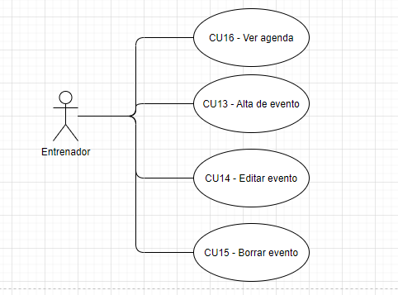

Ilustración 5: Casos de Uso de R5.

La especificación de estos casos de uso es la siguiente:

|  |  |  |  |
| --- | --- | --- | --- |
| **CU-16** | **Ver agenda** | | |
| **Versión** | 1 / 27122020 | | |
| **Autores** | Guillermo Fernández. | | |
| **Objetivos asociados** | Gestión de las progresiones de los clientes. | | |
| **Descripción** | El sistema deberá comportarse tal como se describe en el siguiente caso de uso concreto cuando un usuario seleccione ver su agenda se le mostrará un calendario con eventos del mes. | | |
| **Precondición** | El usuario se ha logado en el sistema. | | |
| **Secuencia**  **Normal** | **Paso** | | **Acción** |
| **1** | | El entrenador selecciona la opción de agenda en el menú. |
| **2** | | El sistema muestra un calendario con los eventos del mes. |
| **Postcondición** | NA | | |
| **Excepciones** | Paso | Acción | |
| **1** | NA | |
| **Rendimiento** | **Paso** | Cota de tiempo | |
|  | **2** | 3 segundos | |
| **Frecuencia esperada** | 1 veces / hora | | |
| **Importancia** | Importante | | |
| **Urgencia** | Hay presión | | |
| **Comentarios** | NA | | |

Tabla 21: Caso de uso CU-16

|  |  |  |  |
| --- | --- | --- | --- |
| **CU-13** | **Alta de evento** | | |
| **Versión** | 1 / 27122020 | | |
| **Autores** | Guillermo Fernández. | | |
| **Objetivos asociados** | Gestión de las progresiones de los clientes. | | |
| **Descripción** | El sistema deberá comportarse tal como se describe en el siguiente caso de uso concreto cuando un usuario seleccione crear un nuevo evento en el calendario. | | |
| **Precondición** | El usuario se ha logado en el sistema.  El entrenador ha dado de alta a algún cliente previamente. | | |
| **Secuencia**  **Normal** | **Paso** | | **Acción** |
| **1** | | El usuario selecciona el botón de nuevo evento. |
| **2** | | El sistema muestra el formulario de evento. |
| **3** | | El usuario rellena la información obligatoria. |
| **4** | | El usuario pulsa el botón de salvar. |
| **5** | | El sistema valida los campos introducidos. |
| **6** | | El sistema guarda la progresión en base de datos |
| **7** | | El sistema envía un mensaje al usuario de que se ha salvado. |
| **Postcondición** | NA | | |
| **Excepciones** | Paso | Acción | |
| **5** | Si alguno de los campos no es correcto, se avisará al usuario. | |
| **6** | Si hay algún problema al guardar los datos se avisará al usuario. | |
| **Rendimiento** | **Paso** | Cota de tiempo | |
| **2** | 5 segundos | |
| **5** | 3 segundos | |
| **6** | 3 segundos | |
| **7** | 2 segundos | |
| **Frecuencia esperada** | 1 veces / hora | | |
| **Importancia** | Vital | | |
| **Urgencia** | Inmediata | | |
| **Comentarios** | NA | | |

Tabla 22: Caso de uso CU-13

|  |  |  |  |
| --- | --- | --- | --- |
| **CU-14** | **Editar evento** | | |
| **Versión** | 1 / 27122020 | | |
| **Autores** | Guillermo Fernández. | | |
| **Objetivos asociados** | Gestión de las progresiones de los clientes. | | |
| **Descripción** | El sistema deberá comportarse tal como se describe en el siguiente caso de uso concreto cuando un entrenador seleccione editar un evento. | | |
| **Precondición** | * El entrenador se ha logado en el sistema. * La progresión ha sido dado de alta previamente. | | |
| **Secuencia**  **Normal** | **Paso** | | **Acción** |
| **1** | | El entrenador selecciona un evento. |
| **2** | | El sistema muestra el formulario con los datos del evento. |
| **3** | | El usuario modifica la información que desee. |
| **4** | | El usuario pulsa el botón de salvar. |
| **5** | | El sistema valida los campos. |
| **6** | | El sistema guarda el evento en la base de datos |
| **7** | | El sistema envía un mensaje al usuario de que se ha salvado. |
| **Postcondición** | NA | | |
| **Excepciones** | Paso | Acción | |
| **5** | Si alguno de los campos no es correcto, se avisará al usuario. | |
| **6** | Si hay algún problema al guardar los datos se avisará al usuario. | |
| **Rendimiento** | **Paso** | Cota de tiempo | |
| **2** | 5 segundos | |
| **5** | 3 segundos | |
| **6** | 3 segundos | |
| **7** | 2 segundos | |
| **Frecuencia esperada** | 1 veces / día | | |
| **Importancia** | Sin importancia | | |
| **Urgencia** | Puede esperar | | |
| **Comentarios** | NA | | |

Tabla 23: Caso de uso CU-14

|  |  |  |  |
| --- | --- | --- | --- |
| **CU-15** | **Borrar evento** | | |
| **Versión** | 1 / 27122020 | | |
| **Autores** | Guillermo Fernández. | | |
| **Objetivos asociados** | Gestión de los clientes. | | |
| **Descripción** | El sistema deberá comportarse tal como se describe en el siguiente caso de uso concreto cuando un entrenador seleccione borrar un evento. | | |
| **Precondición** | * El entrenador se ha logado en el sistema. * La progresión ha sido dado de alta previamente. | | |
| **Secuencia**  **Normal** | **Paso** | | **Acción** |
| **1** | | El entrenador selecciona un evento. |
| **2** | | El sistema muestra el formulario con los datos del evento. |
| **3** | | El usuario pulsa eliminar. |
| **4** | | El sistema muestra un diálogo de confirmación. |
| **5** | | Si el usuario pulsa en cancelar no pasa nada. |
| **6** | | Si el usuario pulsa en aceptar se elimina de la base de datos. |
| **7** | | El sistema envía un mensaje al usuario de que se ha eliminado. |
| **Postcondición** | NA | | |
| **Excepciones** | Paso | Acción | |
| **6** | Si hay algún problema al guardar los datos se avisará al usuario. | |
| **Rendimiento** | **Paso** | Cota de tiempo | |
| **2** | 5 segundos | |
| **6** | 3 segundos | |
| **7** | 2 segundos | |
| **Frecuencia esperada** | 1 veces / día | | |
| **Importancia** | Sin importancia | | |
| **Urgencia** | Puede esperar | | |
| **Comentarios** | NA | | |

Tabla 24: Caso de uso CU-15

# Diagrama de clases

A continuación se presentan los diagramas de clases de la funcionalidad realizada en los sprints 1 y 2.

Se obvian partes referentes a la propia infraestructura de la aplicación ya que no están relacionados con los requisitos funcionales importantes de la aplicación como son:

* Módulos de Gestión de usuarios, roles y permisos.
* Clases de spring: Configuraciones, seguridad, clases main…
* Clases de configuración de JSF: Beans de configuración de elementos gráficos, etc.

La aplicación se ha diseñado basada en varios patrones de diseño fundamentales que impactan a estos diagramas:

* Modelo-vista-controlador: Organiza por capas las clases de la aplicación de manera que:
  + Modelo: Clases del modelo del dominio.
  + Vista: Beans de primefaces y código xhtml de jsf
  + Controlador: Servicios de spring y repositorios de spring data.
* Flyweight: (Objeto ligero) Como casi toda la funcionalidad de las clases del modelo, de la vista o del controlador son muy similares se han diseñado unas clases abstractas que contienen la principal lógica de cada capa.
* Repositorio: Consiste en una capa que se encarga de la persistencia de los bases de datos. En este caso se basa en spring data jpa.

## Diagrama de Clases del Modelo

A continuación se presenta el diagrama de clases del modelo de la aplicación.

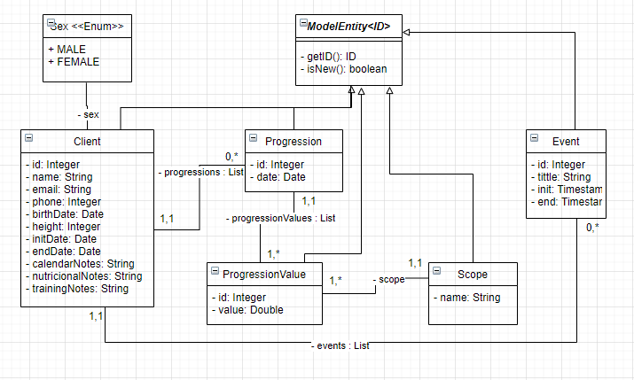

Ilustración 6: Diagrama de Clases del Modelo.

## Diagrama de Clases del Controlador

A continuación se presenta el diagrama de clases de la capa controladora de la aplicación.

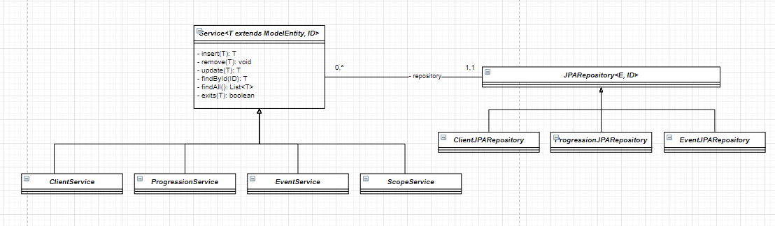

Ilustración 7: Diagrama de Clases del Controlador

## Diagrama de Clases de la Vista

A continuación se presenta el diagrama de clases de la capa vista de la aplicación.

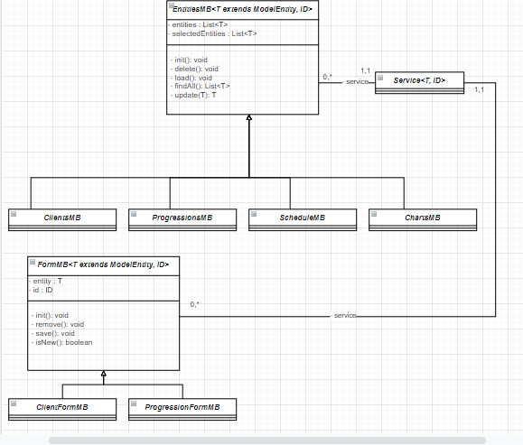

Ilustración 8: Diagrama de Clases de la Vista